**TŘÍDNÍ VZDĚLÁVACÍ PLÁN**

**LISTOPAD**

**TÉMA MĚSÍCE:** „**Co se děje aneb podzimní čas**“

**TÉMATICKÉ CELKY:**

* Proměny počasí
* Hrajeme si s podzimem
* Předměty kolem nás – experimenty
* 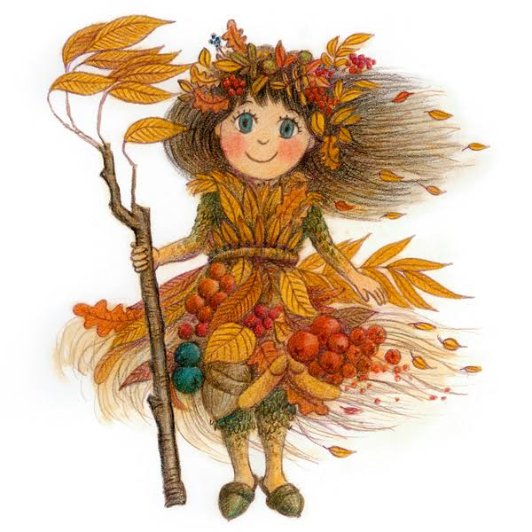Ukládání přírody k zimnímu spánku

**NABÍDKA AKTIVIT:**

* Experimentování s barvami, míchání barev na ploše
* Pozorování změn v přírodě – nové jevy a jejich názvy
* Určování a přiřazování pojmů - studený, teplý, suchý, mokrý, mrazík, jinovatka…
* Hry s přírodním materiálem na rozvoj jemné motoriky
* Dramatizace pohádky „Boudo, budko“
* Zpěv písní – Veverka čiperka, Ježek
* Básničky s pohybem – Běžel zajíc kolem plotu
* Tvořivá dramatika – Unavený medvídek
* Pohybové hry – „Na ježka“, „Na medvěda a myšku“

**Motto MŠ:** „Do světa jdou zvířátka, podívat se za vrátka. Klíčkem vrátka otvírají, nové věci

poznávají